数据结构 (2015年1月19日考试)

答题卷A (答案与评分标准)
一、单项选择题（10小题，每小题2分，共20分）
(1) B (2) D (3) C (4) D (5) B
(6) A (7) A (8) C (9) B (10) D

二、填空题（前17空每1分，后面4空每空2分，共25分）
(1) 时间 (2) 操作 (3) 图或网状结构
(4) p&&p->next==p (5) n-i (6) 7
(7) 32 (8) 45 (9) 3
(10) 快速 (11) current!=p (12) current
(13) left (14) 1 (15) bt->rchild
(16) 0 (17) 查找失败
（以下各小题每空2分）
(18) n(n-1)/2 (19) 34
(20) -1, 0, 1, 0, 1, 2 (下标从0开始) (21) 4
以下三、四、两道大题请抄清题号作答。

三、(简答题，共35分)
班 级 学 号 姓 名
密封装订线 密封装订线 密封装订线
1．(此题6分)
(1) 2分
(2) DFS: 0, 1, 2, 3, 4 2分
BFS: 0, 1, 3, 2, 4 2分

- (此题6分)
  - 78, 45, 30, 36, 24, 4, 19, 30, 6, 8 2分
(2) 45, 36, 30, 30, 24, 4, 19, 8, 6, 78 2分
(3) 6, 24, 30, 78, 4, 19, 30, 45, 8, 36 2分

- (此题7分)
  - 3分 7i mod 12=0, 7, 2, 9, 4, 11, 6, 1, 8, 3, 10, 5
0 | 1 | 2 | 3 | 4 | 5 | 6 | 7 | 8 | 9 | 10 | 11
36 | 25 | 12 |  | 4 | 53 | 18 | 79 | 97 | 26 |  | 40
比较次数：1 1 3 1 1 1 1 2 2 2
(2) ASL_{成功}=(1×6+2×3+3×1)/10=15/10=1.5 2分
(3) 10次 2分

- （此题6分）
6条边，每错一条扣1分；次序错扣1-2分。

5. (此题5分)
A--A: 100 每个1分
A--B: 10
A--C: 50
A--D: 30
A--E: 60
- (此题5分)
- 3分
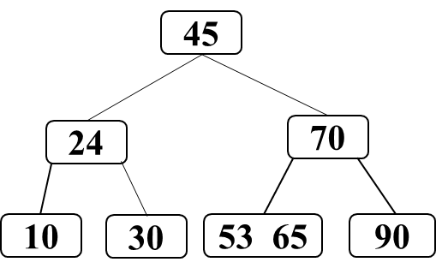
- 2分
四、算法设计题（2小题，每小题10分，共20分）
1. void F(LBNodePtr h) //1分
{ p=h->right; //2分
while(p!=h) //2分
{ q=p; p=p->right; //2分
q->left->right=p; //1分
p->left=q->left; //1分
delete q; //1分
}
}

2. int max(BiT bt) //1分
{ if(!bt) return -2147483648; //1分
maxl=max(bt->lchild); //2分
maxr=max(bt->rchild); //2分
t=bt->data; //3分
if(maxl>t) t=maxl;
if(maxr>t) t=maxr;
return t; //1分
}
或
void F(BiT bt, int &max) /* max表示最大值 */
{ if(!bt) return;
if(bt->data>max) max=bt->data;
F(bt->lchild, max);
F(bt->rchild, max);
}
第1次调用：max=-2147483648; F(bt, max);

